Giới thiệu về thuật toán di truyền:

Thuật toán di truyền là một trong những thuật toán tối ưu hóa được sử dụng phổ biến trong lĩnh vực khoa học máy tính. Thuật toán di truyền được lấy cảm hứng từ quá trình tiến hóa tự nhiên của các loài sinh vật. Thuật toán này sử dụng một quần thể các cá thể và áp dụng các toán tử di truyền để tạo ra thế hệ con mới, với hy vọng rằng các thế hệ con mới này sẽ tiến hóa tốt hơn và đưa đến các giải pháp tối ưu hơn cho bài toán được cần giải quyết.

Trong báo cáo này em sẽ giải quyết bài toán người bán hàng du lịch sử dụng giải thuật di truyền.

Các bước trong giải thuật di truyền

1. Khởi tạo dân số

2. Chọn cha mẹ bằng cách đánh giá thể lực của họ

3. Lai bố mẹ để sinh sản

4. Đột biến thế hệ con cháu

5. Đánh giá con lai

6. Hợp nhất quần thể con với quần thể chính và sắp xếp

“Trong một giải thuật di truyền, một quần thể các giải pháp ứng cử viên (được gọi là các cá thể, sinh vật hoặc kiểu hình) cho một vấn đề tối ưu hóa được phát triển theo hướng tốt hơn các giải pháp. Mỗi giải pháp ứng cử viên có một tập hợp các thuộc tính (nhiễm sắc thể hoặc kiểu gen) có thể bị đột biến và thay đổi; theo truyền thống, các giải pháp được thể hiện trong nhị phân dưới dạng chuỗi 0 và 1, 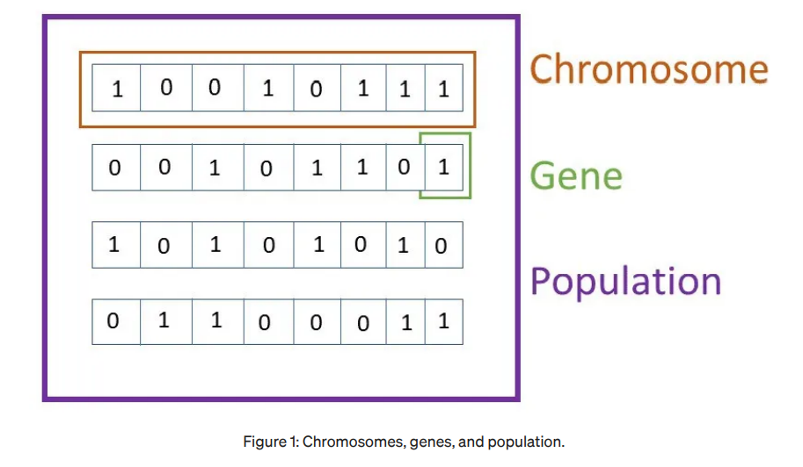nhưng cũng có thể mã hóa khác [2] [3]”

Mô tả thuật toán di truyền:

Bước 1: Khởi tạo quần thể ban đầu

Trong bước này, ta sẽ khởi tạo một quần thể các cá thể, mỗi cá thể sẽ biểu diễn một giải pháp cho bài toán được cần giải quyết. Quần thể ban đầu này thường được tạo ra ngẫu nhiên hoặc thông qua các phương pháp khởi tạo đặc biệt tùy vào từng bài toán cụ thể.

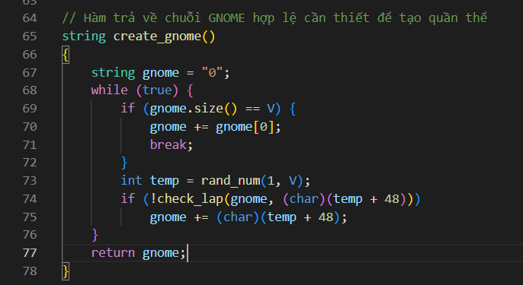

Bước 2: Đánh giá và chọn lọc

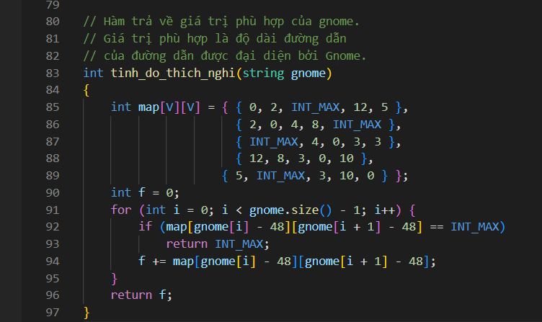Sau khi khởi tạo quần thể ban đầu, ta sẽ đánh giá các cá thể trong quần thể này dựa trên một hàm mục tiêu, còn gọi là hàm fitness. Hàm fitness sẽ đánh giá mức độ tốt của mỗi cá thể trong quần thể dựa trên giá trị trả về của hàm fitness cho giải pháp tương ứng. Sau đó, ta sẽ chọn lọc ra một số cá thể tốt nhất để tiếp tục sử dụng trong các thế hệ tiếp theo.

Bước 3: Áp dụng toán tử di truyền để tạo ra thế hệ con mới

Sau khi chọn lọc các cá thể tốt nhất, ta sẽ áp dụng các toán tử di truyền để tạo ra các thế hệ con mới. Các toán tử di truyền này bao gồm toán tử lai ghép (crossover) và toán tử đột biến (mutation). Toán tử lai ghép được sử dụng để kết hợp các thông tin di truyền của hai cá thể khác nhau, trong khi toán tử đột biến được sử dụng để thay đổi ngẫu nhiên một số thông tin di truyền của một cá thể.

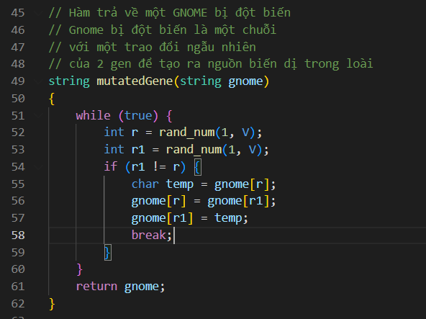

Bước 4: Đánh giá và chọn lọc thế hệ con mới

Sau khi tạo ra các thế hệ con mới bằng cách áp dụng các toán tử di truyền, ta sẽ đánh giá chất lượng của các cá thể trong thế hệ mới này bằng cách sử dụng hàm fitness. Sau đó, ta sẽ chọn lọc ra một số cá thể tốt nhất từ thế hệ mới này để sử dụng trong các thế hệ tiếp theo. Việc chọn lọc này thường được thực hiện bằng cách sử dụng các phương pháp như chọn lọc tự nhiên, chọn lọc giải trích, hay chọn lọc giải trích theo phân bố xác suất.

Bước 5: Lặp lại quá trình từ bước 3 đến bước 4

Sau khi đã tạo ra thế hệ con mới và chọn lọc ra các cá thể tốt nhất, ta sẽ lặp lại quá trình từ bước 3 đến bước 4 để tạo ra các thế hệ con mới tiếp theo. Quá trình này sẽ được lặp lại cho đến khi đạt được điều kiện dừng, ví dụ như đạt được giải pháp tối ưu hoặc đạt được số lần lặp tối đa được định trước.

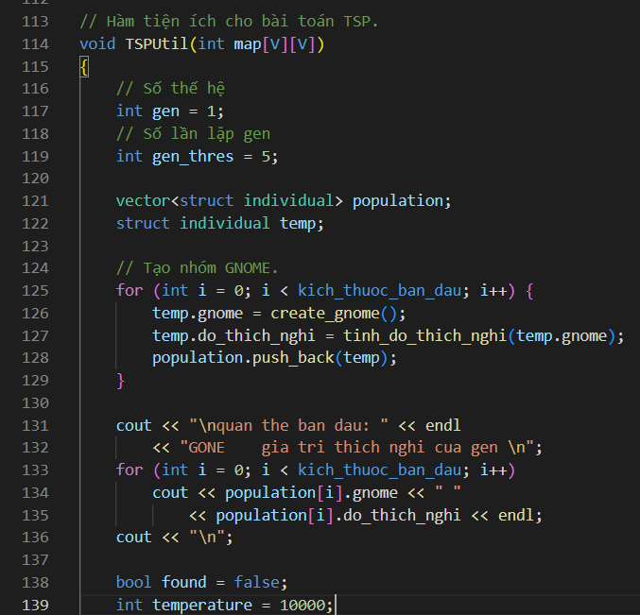

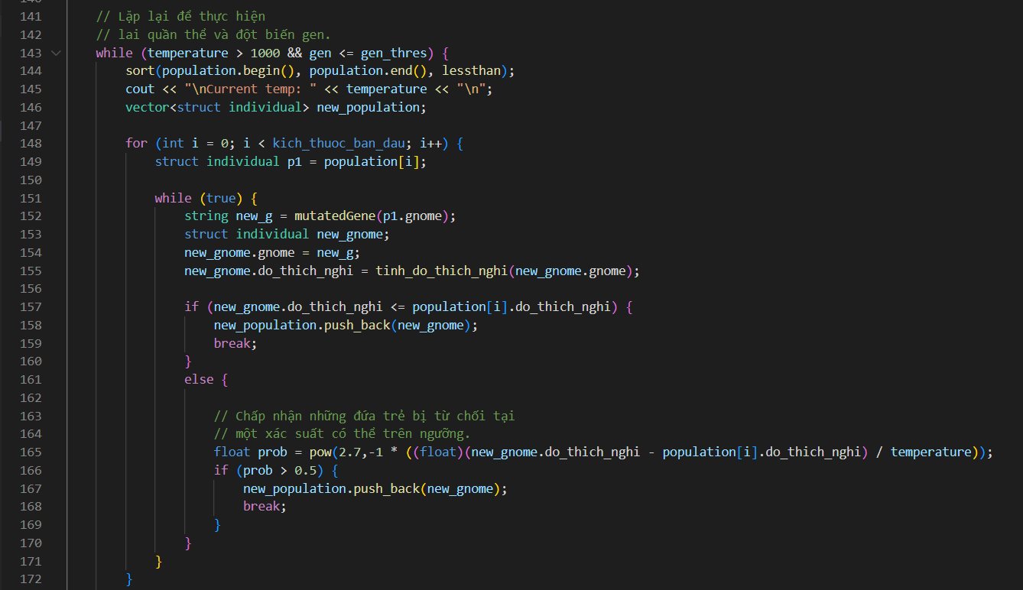

Bước 6: Trả về giải pháp tốt nhất

Sau khi đã đạt được điều kiện dừng, ta sẽ trả về giải pháp tốt nhất được tìm thấy trong quần thể cuối cùng. Giải pháp này được xác định bằng cách tìm cá thể có giá trị fitness cao nhất trong quần thể cuối cùng.

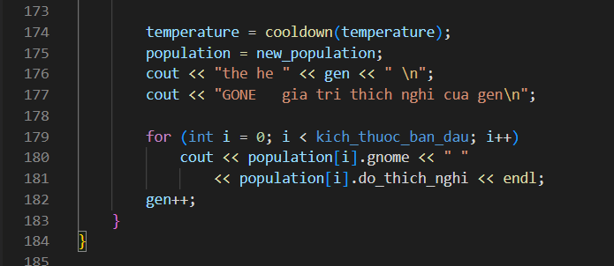

Kết luận:

Thuật toán di truyền là một trong những phương pháp tối ưu hóa được sử dụng phổ biến trong lĩnh vực khoa học máy tính. Việc hiểu rõ quy trình của thuật toán này sẽ giúp cho các nhà khoa học máy tính có thể áp dụng hiệu quả thuật toán này vào các bài toán cần giải quyết.

Code hoàng chỉnh ở đây